PROGRAMA ANUAL DE DESARROLLO ARCHIVISTICO
(PADA) 2024
COLEGIO DE BACHILLERES DEL ESTADO DE TLAXCALA

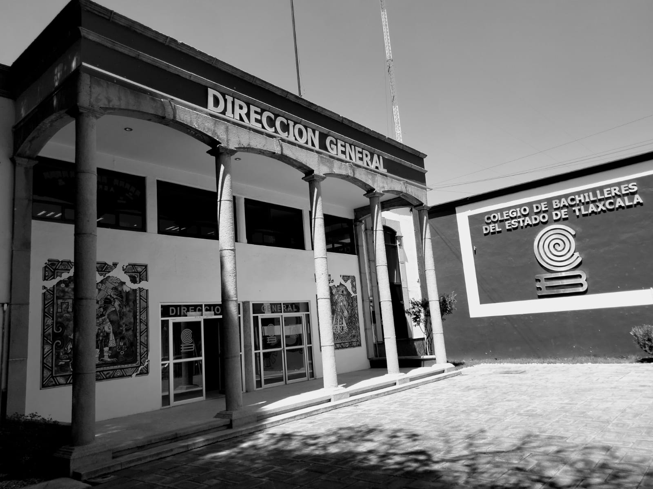

INDICE

Introducción ………………………………..3
Marco Normativo…………………………..4
Objetivos …………………………………….5
Planeación ………………………………….6
Programación ………………………………6
Presupuesto …………………………………7
Evaluación …………………………………..7
Proyección 2024 ……………………………8
Seguimiento PADA ………………………...8

Introducción.

El Colegio de Bachilleres del Estado de Tlaxcala, para este 2024, da inicio formalmente con el Sistema Institucional de Archivos. Que tiene como objetivo la operación homogénea de los archivos de esta Institución y dar cumplimiento con la Ley de Archivo.
Del mencionado Sistema institucional de Archivos y Grupo Interdisciplinario, aunado a la presentación del cuadro General de Clasificación Archivística han sentado las bases institucionales para seguir avanzando en la clasificación, organización y control de los archivos del Colegio de Bachilleres de Tlaxcala.
La participación y experiencia de la unidades administrativas que conforman este subsistema educativo nos han permitido la obtención de objetivos y estrategias para que esta Área Coordinadora de Archivos pueda establecer los para metros y adecuaciones necesarias para que esta institución cumpla con los procesos de gestión documental.
Es necesario seguir sumando esfuerzos que fortalezcan las tareas del acervo documental de este Colegio de Bachilleres no omitiendo que es una institución que recibe recursos públicos federales y estatales para la consecución de sus labores y tareas académicas y/o administrativas. Este Colegio de Bachilleres figura como uno de los sujetos obligados según lo establece la Ley General de Archivos publicada en el diario Oficial de la Federación el 15 de Junio de 2018. Los principales Objetivos de esta Institución de nivel medio superior expresan las intenciones formativas que, como ciclo de educación formal, espera alcanzar y se definen de la siguiente manera:
- Ofrecer una cultura general básica, que comprenda aspectos de la ciencia, de las humanidades y de la técnica, a partir de la cual se adquieren los elementos fundamentales para la construcción de nuevos conocimientos.

- Proporcionar los conocimientos, los métodos, las técnicas y los lenguajes necesarios para ingresar a estudios superiores y desempeñarse en estos de manera eficiente.

- Desarrollar las habilidades y actitudes para la realización de una actividad productiva socialmente útil.

Con la entrada en vigor de la Ley General de Archivo, a partir de junio de 2018, cada uno de los objetivos y procesos administrativos que estructuran el trabajo del Colegio de Bachilleres del Estado de Tlaxcala, deben ser regulados en materia de producción y gestión documental bajo una serie de normativas y técnicas archivísticas.
A nivel estatal, el 10 de mayo de 2021 se publicó la Ley de Archivos del Estado de Tlaxcala y sus Municipios, la cual establece los principios generales de organización, administración y conservación de los archivos en posesión de los sujetos obligados.
Con el fin de dar cumplimiento a ambas leyes. El Colegio de Bachilleres comenzó desde 2021, a implementar diferentes tareas para impulsar una mejora en la administración conservación de los documentos.

Marco Normativo.

El Programa Anual de Desarrollo Archivístico del Colegio de Bachilleres del Estado de Tlaxcala, es de observancia general y obligatoria para los procesos de gestión documental lo cual está fundamentado en:

- La Constitución Política de los Estados Unidos Mexicanos.
- Constitución Política del Estado Libre y soberano de Tlaxcala.
- Ley General de Archivos
- Ley de Archivos del Estado de Tlaxcala.
- Ley General de Transparencia y Acceso de Información Pública.
- Ley de Transparencia y Acceso a la Información Publica del Estado de Tlaxcala.
- Reglamento que crea el Colegio de Bachilleres del Estado de Tlaxcala.

Objetivos.

General
Homologar el acervo documental del Colegio de Bachilleres del Estado de Tlaxcala, mediante mesas trabajo, estrategias implementadas con base en la capacidad y necesidades de la institución. Este proceso busca elevar la eficiencia operativa, la mejora en el acceso, conservación y consulta de información.

Específicos

- Implementar capacitaciones que permitan al personal administrativo mejorar las habilidades y conocimientos en la clasificación, organización y conservación de los archivos.

- Optimizar tiempos de trabajo, minimizar errores y eficientar los procesos archivísticos.

- Establecer las medidas de preservación documental necesarias para garantizar la adecuada conservación de los archivos.

Planeación

No. | Línea Estratégica | Objetivos | Metas | Actividades | Responsable
1 | Implementar | Obtener el conocimiento necesario en materia de archivo | Obtener habilidades | Mesas de trabajo, capacitaciones (presencial y virtual) | Área coordinadora de Archivo
2 | Optimizar | Mejora en el manejo y clasificación del archivo | Eficientar los Procesos Archivísticos | Manejo de sistemas virtuales / capacitaciones | Área coordinadora de Archivo / Responsables de Archivo
3 | Establecer | Mantener en óptimas condiciones los archivos | La preservación del acervo documental | Estrategias en materia de conservación / Capacitaciones | Área coordinadora de archivo / Responsables de Archivo

Programación
Con el fin de identificar y organizar las actividades en la sección de Planeación, se muestra un calendario con la distribución de las Líneas Estratégicas para poder alcanzar los objetivos y metas de este Programa Anual de Desarrollo Archivístico (PADA). Para este Colegio de Bachilleres del Estado de Tlaxcala.

Presupuesto
El presupuesto asignado a la Dirección Administrativa del Colegio de Bachilleres el Estado de Tlaxcala, es utilizado para cumplir con los funciones de las unidades administrativas que la conforman en este será utilizado para cumplir con el programa y las funciones correspondientes al archivo.

Evaluación
Con el propósito de implementar mecanismos de evaluación a las actividades programadas para este 2024, se ha diseñado un instrumento que m ida los avances y metas cumplidas en cada una de las tareas. Este tipo de instrumento nos va a permitir modificar, reprogramar cada una de las tareas.

No. | Objetivo | Indicador | Formula | Meta | Medios de comprobación
1 | Implementar | Porcentaje de actividades realizadas | Número de actividades realizadas / Numero de actividades a realizar | 33.33% al mes de abril de 2024 | Informes al Área coordinadora de Archivo
2 | Optimizar | Porcentaje de capacitaciones realizadas | Número capacitaciones realizadas / Numero de capacitaciones a realizar | 33.33% al mes de abril de 2024 | Informes al Área coordinadora de Archivo
3 | Establecer | Porcentaje de capacitaciones realizadas | Número capacitaciones realizadas / Numero de capacitaciones a realizar | 33.33% al mes de abril de 2024 | Área coordinadora de archivo

Proyección 2024
La elaboración del Programa Anual de Desarrollo Archivístico 2024. Nos guiara a la mejora de actividades, estrategias y/o porcentajes dentro de la clasificación conservación y almacenamiento de la información. El objetivo principal del PADA 2024 se refiere a la organización, homologación y cumplimento en los procesos y actividades archivísticas de Este Colegio de Bachilleres.

Seguimiento PADA
El Área Coordinadora de Archivo será la encargada de supervisar las actividades, capacitaciones y avances en materia de archivo.
En cumplimiento a lo establecido en el artículo 28 de la Ley General de Archivos el presente programa anual de desarrollo archivístico (PADA) 2024 fue elaborado por el Área Coordinadora de Archivos del Colegio de Bachilleres del Estado de Tlaxcala.

ATENTAMENTE
“POR LA CULTURA COMO CREADORA DE LA PAZ”
TLAXCALA, TLAX., A 29 DE ABRIL DE 2024

ÁREA COORDINADORA DE ARCHIVOS
MTRO. EDUARDO ANTONIO GONZALEZ BETANCOUR

